|  |  |  |  |
| --- | --- | --- | --- |
|  | Politechnika Bydgoska im. J. J. Śniadeckich  Wydział Telekomunikacji, Informatyki i Elektrotechniki | |  |
| **Przedmiot** | Analiza Regresji i Szeregów Czasowych | | |
| **Prowadzący** | dr inż. Damian Ledziński | | |
| **Temat** | JForex cz. 1 | | |
| **Student** | Zuzanna Tarazewicz | **Nr Indeksu** | 116954 |
| **Ocena** |  | **Data Oddania** |  |

Spis Treści

JForex 3

Założenie konta DEMO 3

Instalacja JForex 4

Aplikacja JForex 4

Widok główny aplikacji 4

Celownik 5

Wybór waluty i czasu 5

Waluta 5

Czas 6

Subskrypcja instrumentu 6

Zamówienie 7

Kupione produkty 7

Automatyzacja 7

# JForex

JForex jest platformą umożliwiającą handel manualny i automatyczny. Pozwala spojrzeć na dane historyczne cen giełdowych, aby móc tworzyć predykcje cen w przyszłości. Ułatwia handel na giełdzie ze względu na dużą bazę danych historycznych, narzędziom do wykrywania formacji cenowych na wykresie.

Narzędzie to zdecydowanie jest w stanie ułatwić handel na giełdzie.

# Założenie konta DEMO

Założone zostało konto tradingowe DEMO. Dzięki temu można zapoznać się z funkcjami aplikacji bez konieczności wpłacania na nią pieniędzy. Następnie na podanego maila zostały wysłane dane do logowania do aplikacji i aplikacja do pobrania.

# Instalacja JForex

Ze strony Dukascopy podanej w mailu założone zostało tradingowe konto DEMO w celu eksploracji aplikacji JForex. Aplikacja instalacyjna pobrała się automatycznie i została zainstalowana na komputerze.

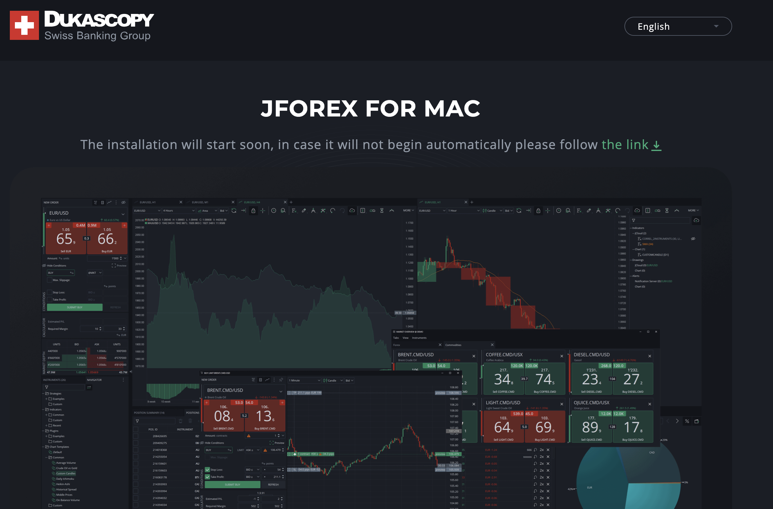

# Aplikacja JForex

Po zainstalowaniu aplikacji JForex można się zalogować danymi podanymi w mailu i przejść do eksploracji aplikacji.

## Widok główny aplikacji

Po zalogowaniu się można zauważyć wykres ceny waluty euro i ceny kupna/sprzedaży Euro na giełdzie.

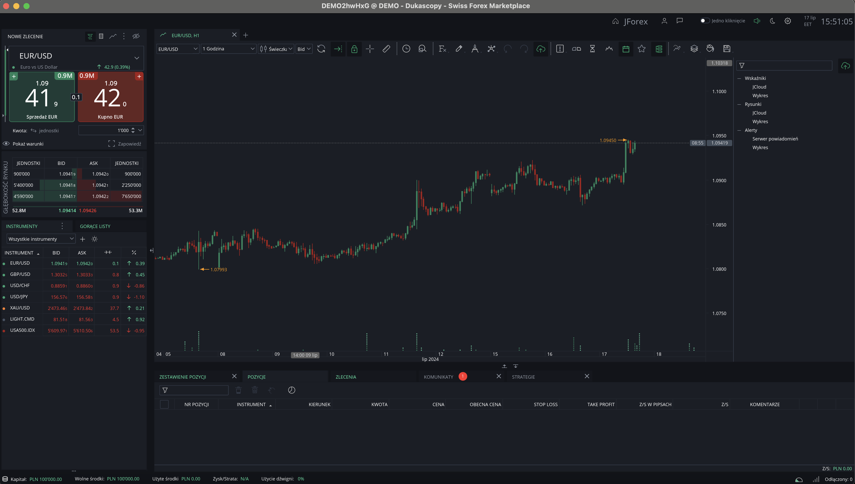

## Celownik

Za pomocą celownika możemy wybrać konkretny moment ceny na giełdzie. Widać datę, godzinę, włącznie ze strefą czasową i cenę wejścia, zamknięcia etc.

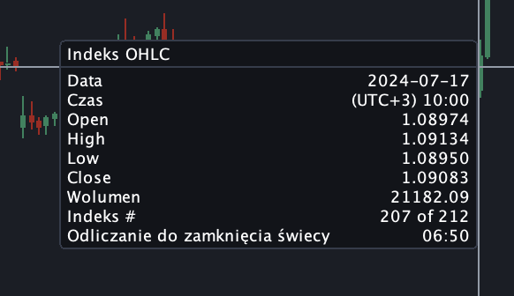

## Wybór waluty i czasu

### Waluta

W wersji demo można wybrać wykresy następujących walut w przeliczeniu na dolary amerykańskie m.in.:

* Euro (EUR)
* Funt Brytyjski (GBP)
* Frank Szwajcarski (CHF)
* Jen (Japonia) (JPY)
* Złoto (XAU)

### Czas

Aplikacja umożliwia wybór w jakim czasie ma pokazywać dany wykres. Są nawet wbudowane skróty do najpopularniejszych wyborów użytkowników w celu zapewnienia wygody.

## Subskrypcja instrumentu

Dzięki JForex można zasubskrybować instrument konkretnych walut lub innych produktów giełdowych (np. metale szlachetne, kryptowaluty). Na ten moment zasubskrybowane jest tylko Euro vs Dolar Amerykański.

## Zamówienie

W aplikacji można zlecić zamówienie, na kupno danej waluty.

## Kupione produkty

Po zakupieniu produktów aplikacja pokazuje, ile zyskaliśmy lub straciliśmy na naszej transakcji giełdowej. Dzięki temu można zebrać informacje o stratach i zyskach transakcji użytkownika.



# Automatyzacja

Pomimo zapewnienia przez twórców aplikacji dużej możliwości wybrania gotowych strategii do testowania, nie ma problemu, aby utworzyć własną strategie, dzięki czemu firmy maklerskie mogą utworzyć własne strategie korzystając z JForexa. Taką automatyzacje wykonuje się w Javie.

# Wnioski

* JForex jest zaawansowaną platformą tradingową używaną zarówno przez zawodowców, jak i osoby zajmujące się tradingiem hobbystycznie.
* Zlecenia mogą być składane ręcznie lub automatycznie przy użyciu języka programowania Java.
* Można dokonywać analizy danych giełdowych za pomocą różnych narzędzi oferowanych przez JForex, co na pewno pomaga w tradingu.